UPUTSTVO ZA LIJEK

MIRCERA, 50 mikrograma/0.3 ml, rastvor za injekciju u napunjenom injekcionom špricu
MIRCERA, 75 mikrograma/0.3 ml, rastvor za injekciju u napunjenom injekcionom špricu
MIRCERA, 100 mikrograma/0.3 ml, rastvor za injekciju u napunjenom injekcionom špricu
MIRCERA, 200 mikrograma/0.3 ml, rastvor za injekciju u napunjenom injekcionom špricu

metoksipolietilenglikol-epoetin beta

Pažljivo pročitajte ovo uputstvo, prije nego što počnete da koristite ovaj lijek, jer sadrži
informacije koje su važne za Vas
- Uputstvo sačuvajte. Može biti potrebno da ga ponovo pročitate.
- Ako imate dodatnih pitanja, obratite se svom ljekaru ili farmaceutu ili medicinskoj sestri.
- Ovaj lijek propisan je Vama i ne smijete ga davati drugima. Može da im škodi, čak i kada imaju iste znake bolesti kao i Vi.
- Ako Vam se javi bilo koje neželjeno dejstvo recite to svom ljekaru, farmaceutu ili medicinskoj sestri. Ovo uključuje i bilo koja neželjena dejstva koja nijesu navedena u ovom uputstvu. Pogledajte dio 4.

U ovom uputstvu pročitaćete:
- Šta je lijek MIRCERA i čemu je namijenjen
- Šta treba da znate prije nego što uzmete lijek MIRCERA
- Kako se upotrebljava lijek MIRCERA
- Moguća neželjena dejstva
- Kako čuvati lijek MIRCERA
- Sadržaj pakovanja i dodatne informacije

1. ŠTA JE LIJEK MIRCERA I ČEMU JE NAMIJENJEN

Ovaj lijek Vam je propisan jer imate anemiju koju je prouzrokovalo Vaše hronično oboljenje bubrega i koja je povezana sa tipičnim simptomima, kao što su umor, slabost i gubitak daha. To znači da imate veoma mali broj crvenih krvnih zrnaca i da Vam je veoma nizak nivo hemoglobina (tkiva u Vašem organizmu ne dobijaju dovoljno kiseonika).
MIRCERA se koristi za liječenje anemije sa simptomima koju izaziva hronično oboljenje bubrega kod odraslih, kao i pedijatrijskih pacijenata (uzrasta od 3 mjeseca do manje od 18 godina) koji primaju terapiju održavanja ljekovima za stimulaciju eritropoeze nakon što im je nivo hemoglobina stabilizovan primjenom prethodnog lijeka za stimulaciju eritropoeze.

MIRCERA je lijek koji je proizveden genskom tehnologijom. Kao i prirodni hormon eritropoetin, MIRCERA povećava broj crvenih krvnih zrnaca i nivo hemoglobina u Vašoj krvi.

2. Šta treba da znate prIJe nego što uzmete lIJek MIRCERA

Lijek MIRCERA ne smijete koristiti:
- Ako ste alergični na metoksipolietilenglikol-epoetin beta ili bilo koji drugi od sastojaka ovog lijeka (navedenih u dijelu 6)
- Ako imate visok krvni pritisak koji se ne može kontrolisati.

Upozorenja i mjere opreza:
Bezbjednost i efikasnost terapije lijekom MIRCERA u drugim indikacijama, uključujući anemiju kod pacijenata sa karcinomom, nijesu utvrđeni.

Bezbjednost i efikasnost lijeka MIRCERA kod pedijatrijskih pacijenata utvrđeni su samo kod pacijenata kojima je nivo hemoglobina prethodno stabilizovan lijekom za stimulaciju eritropoeze.

Prije započinjanja terapije lijekom MIRCERA

- Stanje koje se naziva izolovana eritrocitna aplazija (engleski Pure Red Cell Aplasia, PRCA ), prekinuta ili smanjena produkcija crvenih krvnih zrnaca zbog pojave anti-eritropoetinskih antitijela zabilježena je kod nekih pacijenata koji su bili na terapiji drugim agensima za stimulaciju eritropoeze (ASE), uključujući i lijek MIRCERA.
- Ako Vaš ljekar sumnja ili potvrdi da u Vašoj krvi imate ova antitijela, ne smijete dobijati lijek MIRCERA.
- Ako ste pacijent sa hepatitisom C i dobijate interferon i ribavirin, trebalo bi da o ovome porazgovarate sa svojim ljekarom, jer je kombinacija ASE sa interferonom i ribavirinom u rijetkim slučajevima vodila do gubitka efekta i razvoja PRCA, teškog oblika anemije. ASE nisu odobreni za terapiju anemije povezane sa hepatitisom C.
- Ako ste pacijent sa hroničnim oboljenjem bubrega i anemijom i liječite se ASE, a takođe ste i oboljeli od raka, morate da znate da ASE mogu da imaju negativan uticaj na Vaše stanje. Trebalo bi da porazgovarate sa Vašim ljekarom o različitim opcijama za liječenje anemije.
- Nije poznato da li MIRCERA ima drugačije dejstvo kod pacijenata sa hemoglobinopatijama (poremećaji povezani sa poremećenim nivoima hemoglobina), sadašnjim ili bivšim krvarenjima, epileptičnim napadima ili sa visokim brojem trombocita (krvnih pločica). Ako imate bilo koje od ovih stanja, Vaš ljekar će sa Vama o tome da razgovara i mora Vas liječiti oprezno.
- Zdravi ljudi ne smiju da koriste lijek MIRCERA. Ako ga koriste, to može da dovede do previsokog nivoa hemoglobina i može da izazove probleme sa srcem ili krvnim sudovima koji mogu da budu opasni po život.

Tokom terapije lijekom MIRCERA

- Ako ste pacijent sa hroničnom bolesti bubrega, a naročito ako ne odgovarate na lijek MIRCERA na odgovarajući način, Vaš će ljekar provjeriti Vašu dozu lijeka MIRCERA, jer ponovljeno povećavanje doze lijeka MIRCERA, ako ne odgovarate na liječenje, može povećati rizik od problema sa srcem ili krvnim sudovima i može povećati rizik od srčanog udara, moždanog udara i smrti.
- Vaš ljekar će započeti terapiju lijekom MIRCERA ukoliko Vam je nivo hemoglobina 10 g/dl (6.21 mmol/l) ili niži. Nakon započinjanja terapije, Vaš ljekar će se truditi da održi Vaš nivo hemoglobina između 10 i 12 g/dl (7.45 mmol/l).
- Vaš ljekar će da provjeri količinu gvožđa koju imate u krvi prije i za vrijeme terapije lijekom MIRCERA. Ako je ova količina premala, Vaš ljekar može da Vam da i dodatnu terapiju gvožđem.
- Vaš ljekar će da provjerava Vaš krvni pritisak prije i tokom terapije lijekom MIRCERA. Ako Vam je krvni pritisak visok i ne može da se koriguje ni odgovarajućim ljekovima, ni posebno prilagođenom ishranom, Vaš ljekar će obustaviti davanje lijeka MIRCERA ili će Vam smanjiti dozu.
- Vaš ljekar će voditi računa da Vam se nivo hemoglobina ne poveća preko određene granice, jer visok nivo hemoglobina može povećati rizik od nastanka problema sa srcem i krvnim sudovima i može i povećati rizik od pojave tromboze, uključujući i plućnu emboliju, infarkt miokarda, šlog i smrt.
- Obratite se svom ljekaru ako se osjećate umorno, slabo ili ako Vam je kratak dah, jer to može da znači da Vaša terapija lijekom MIRCERA nije efikasna. Vaš ljekar će provjeriti postoje li drugi uzroci anemije i uraditi analize krvi ili pregled kostne srži. Ako ste razvili izolovanu eritrocitnu aplaziju (PRCA), terapija lijekom MIRCERA će Vam biti obustavljena. Nećete dobijati ni druge ASE, a Vaš ljekar će onda liječiti ovo stanje.

Djeca i adolescenti

Terapija lijekom MIRCERA se ne preporučuje kod djece i adolescenata, jer kod ovih pacijenata lijek nije ispitan.

Lijek MIRCERA se može koristiti za liječenje djece i adolescenata uzrasta od 3 mjeseca do manje od 18 godina koji imaju anemiju povezanu sa hroničnom bolesti bubrega. Prije prelaska na lijek MIRCERA, pacijentov nivo hemoglobina mora biti stabilizovan uz terapiju održavanja lijekom za stimulaciju eritropoeze, a pacijenti mogu, ali i ne moraju biti na dijalizi.
Obratite se svom ljekaru, farmaceutu ili medicinskoj sestri prije nego primite ovaj lijek ako ste Vi ili Vaše dijete mlađi od 18 godina.

Posebno obratite pažnju na druge ljekove koji stimulišu proizvodnju crvenih krvnih zrnaca: MIRCERA pripada grupi ljekova koji stimulišu proizvodnju crvenih krvnih zrnaca, kao što to čini humani protein eritropoetin. Vaš ljekar će uvijek zapisati koji tačno lijek koristite.

Prijavljene su ozbiljne kožne reakcije, uključujući Stevens-Johnsonov sindrom i toksičnu epidermalnu nekrolizu, povezane s liječenjem epoetinom.

Prvobino se Stevens-Johnsonov sindrom / toksična epidermalna nekroliza može pojaviti u obliku crvenkastih mrlja nalik na metu ili u obliku okruglih područja često sa središnjim mjehurićima na trupu. Mogu se pojaviti i čirevi u ustima, grlu, nosu, genitalijama i očima (crvene i otečene oči). Ovim ozbiljnim kožnim osipima često prethode povišena temperatura i/ili simptomi nalik na grip. Osipi mogu prerasti u široko rasprostranjeno ljuštenje kože i po život opasne komplikacije.

U slučaju nastanka ozbiljnog osipa ili drugih kožnih simptoma, prestanite da uzimate lijek Mircera i odmah se obratite svom ljekaru ili potražite medicinsku pomoć.

Primjena drugih ljekova

Obavijestite svog ljekara ili farmaceuta ako uzimate ili ste nedavno uzimali neki drugi lijek.
Nijesu rađena ispitivanja interakcija sa drugim ljekovima. Nema dokaza da lijek MIRCERA stupa u interakciju sa drugim ljekovima.

Uzimanje lijeka MIRCERA sa hranom ili pićem

Hrana i piće ne utiču na lijek MIRCERA.

Plodnost, trudnoća i dojenje

Prije uzimanja bilo kog lijeka, posavjetujte se sa svojim ljekarom ili farmaceutom.
MIRCERA nije ispitivana ni kod trudnica, ni kod majki dojilja.
Recite svom ljekaru ako ste trudni, mislite da ste trudni ili namjeravate da zatrudnite. Vaš ljekar će onda utvrditi koja je najbolja terapija za Vas tokom trudnoće.
Recite svom ljekaru ako dojite ili namjeravate da dojite. Ljekar će Vas posavjetovati ili da prekinete da dojite i nastavite terapiju, ili da nastavite da dojite, ali da prekinete terapiju.
MIRCERA nije pokazala efekte na smanjenje fertiliteta kod životinja. Potencijalni rizik kod ljudi je nepoznat.

Uticaj lijeka MIRCERA na sposobnost upravljanja vozilima i rukovanje mašinama

MIRCERA ne utiče na Vašu sposobnost da upravljate vozilima i mašinama.

Važne informacije o nekim sastojcima lijeka MIRCERA

Ovaj lijek sadrži manje od 1 mmol natrijuma (23 mg) na ml, tj. može se smatrati da ne sadrži natrijum.

3. KAKO SE UPOTREBLJAVA LIJEK MIRCERA

Uvijek uzimajte ovaj lijek tačno onako kako Vam je rekao Vaš ljekar ili farmaceut. Provjerite sa ljekarom ili farmaceutom ako niste sigurni kako da koristite ovaj lijek.

Vaš ljekar će primjeniti najnižu dozu koja će efikasno kontrolisati simptome anemije.

Ako ne budete odgovarali na lijek MIRCERA na odgovarajući način, Vaš ljekar će provjeriti Vašu dozu i obavijestiti Vas ako morate promijeniti doze lijeka MIRCERA.

Terapija lijekom MIRCERA mora se započeti pod nadzorom zdravstvenog radnika. Kasnije, injekcije može da Vam daje zdravstveni radnik ili ako ste odrasli, kada se sami osposobite, možete da lijek MIRCERA ubrizgavate sami sebi. Djeca i adolescenti mlađi od 18 godina ne smiju sami ubrizgavati lijek MIRCERA, već injekcije treba da im daje zdravstveni radnik ili odrasli staratelj obučen za njihovu primjenu (da biste dali injekciju sebi ili drugoj osobi, slijedite Uputstva za upotrebu napunjenog injekcionog šprica lijeka MIRCERA na kraju ovog Uputstva za lijek).

MIRCERA se može ubrizgavati pod kožu stomaka, ruke ili butine ili se može ubrizgavati u venu. Vaš ljekar će da odluči šta je najbolje za Vas.

Vaš ljekar će redovno da radi testove da prati kako Vaša anemija reaguje na ovu terapiju, tako što će da određuje nivoe hemoglobina u Vašoj krvi.

Ako ste odrasla osoba koja trenutno nije na terapiji ASE
- Ukoliko nijeste na dijalizi, preporučena početna doza lijeka MIRCERA iznosi 1.2 mikrograma po svakom kilogramu Vaše tjelesne težine i primjenjuje se pod kožu kao pojedinačna injekcija, jednom mjesečno. Alternativno, Vaš ljekar može odlučiti da Vam primijeni početnu dozu lijeka MIRCERA od 0.6 mikrograma po svakom kilogramu Vaše tjelesne težine. Ova doza se primjenjuje jednom u dvije nedjelje kao pojedinačna injekcija pod kožu ili u venu. Kada je Vaša anemija korigovana, Vaš ljekar može da promjeni doziranje na primjenu jednom mjesečno.
- Ukoliko ste na dijalizi, preporučena početna doza iznosi 0.6 mikrograma po svakom kilogramu Vaše tjelesne težine. Ova doza se primjenjuje jednom u dvije nedjelje kao pojedinačna injekcija pod kožu ili u venu. Kada je Vaša anemija korigovana, Vaš ljekar može da promjeni doziranje na primjenu jednom mjesečno.

Vaš ljekar može povećati ili smanjiti Vašu dozu ili privremeno obustaviti Vaš tretman kako bi podesio odgovarajući nivo hemoglobina, u skladu sa Vašim potrebama. Promjene doze se ne vrše češće od jednom mjesečno.

Ako ste trenutno na terapiji nekim od drugih ASE
Vaš ljekar može da zamijeni lijek koji trenutno primate lijekom MIRCERA. Vaš ljekar može da Vas liječi lijekom MIRCERA koji se daje kao injekcija jednom mjesečno. Vaš ljekar će i da izračuna kolika početna doza lijeka MIRCERA Vam je potrebna, zavisno od posljednje doze Vašeg prethodnog lijeka. Prvu dozu lijeka MIRCERA dobićete dana kada je planirano da dobijete injekciju Vašeg prethodnog lijeka.

Vaš ljekar može da povećava ili smanjuje Vašu dozu ili da privremeno obustavi ovu terapiju, kako bi Vaš nivo hemoglobina prilagodio Vama potrebnim vrijednostima. Promjene doze se ne vrše češće od jednom mjesečno.

Ako ste uzeli više lijeka MIRCERA nego što je trebalo

Ukoliko ste uzeli veću dozu lijeka MIRCERA nego što bi trebalo, odmah razgovarajte sa Vašim ljekarom ili farmaceutom, jer može biti neophodno da se urade neke analize krvi i možda prekine terapija.

Ako ste zaboravili da uzmete lijek MIRCERA

Ako preskočite dozu lijeka MIRCERA, uzmite je čim se sjetite, pa porazgovarajte sa Vašim ljekarom o tome kada da uzmete narednu dozu.

Ako prestanete da uzimate lijek MIRCERA

Liječenje lijekom MIRCERA je obično dugotrajno. Međutim, po savjetu Vašeg ljekara možete da prekinete u svakom trenutku.

Ako imate bilo kakvih dodatnih pitanja vezanih za upotrebu ovog lijeka, obratite se Vašem ljekaru ili farmaceutu.

4. MOGUĆA NEŽELJENA DEJSTVA

Kao i svi ljekovi i lijek MIRCERA može izazvati neželjena dejstva, iako se ona ne moraju javiti kod svakoga.

Učestalost pojave neželjenih dejstava je prikazana ispod:

Često neželjeno dejstvo (može se javiti kod do 1 od 10 osoba) je hipertenzija (visok krvni pritisak).

Povremena neželjena dejstva (mogu se javiti kod do 1 od 100 osoba) su:
- glavobolja
- tromboza na mjestu vaskularnog pristupa (krvni ugrušci na mjestu gde se pristupa krvnom sudu za dijalizu).
- trombocitopenija (smanjen broj krvnih pločica)
- tromboza (začepljenje krvnog suda krvnim ugruškom)

Rijetka neželjena dejstva (mogu se javiti kod do 1 od 1000 osoba) su:
- hipertenzivna encefalopatija (veoma visok krvni pritisak koji može da dovede do glavobolje, posebno iznenadne, sa probodima, poput migrene, do konfuzije, poremećaja govora,napada ili konvulzija).
- plućna embolija (krvni ugrušci u plućima)
- makulopapulozna ospa (crvena reakcija na koži koja uključuje bubuljice ili tačkice)
- napadi vreline (osjećaj vreline koji dolazi u talasima)
- preosjetljivost (alergijske reakcije koje mogu da izazovu šištanje u grudima ili probleme sa disanjem, oticanje jezika, lica ili grla, ili otok oko mjesta uboda, ili osjećaj omaglice, da izgubite svijest ili da kolabirate). Ako imate bilo koji od ovih simptoma, molimo da se odmah javite ljekaru kako bi dobili odgovarajuću terapiju .
Tokom kliničkih studija, kod pacijenata je zabilježen blagi pad broja trombocita. Nakon puštanja lijeka u promet prijavljeni su slučajevi pada trombocita ispod normalnog nivoa (trombocitopenija).

Prijavljene su reakcije preosjetljivosti, uključujući slučajeve anafilaktičke reakcije i ozbiljne kožne osipe, uključujući Stevens-Johnsonov sindrom i toksičnu epidermalnu nekrolizu, povezane sa liječenjem epoetinom. Mogu da se pojave u obliku crvenkastih mrlja nalik na metu ili u obliku okruglih područja često sa središnjim mjehurićima na trupu, ljuštenja kože, čireva u ustima, grlu, nosu, genitalijama i očima te im mogu prethoditi povišena temperatura i simptomi nalik na grip. Prestanite da primjenjujete lijek Mircera u slučaju nastanka tih simptoma i odmah se obratite svojem ljekaru ili potražite medicinsku pomoć. Vidjeti takođe dio 2.
Kao i kod drugih agenasa stimulacije eritropoeze, slučajevi tromboze, uključujući plućnu emboliju zabilježeni su u postmarketinškim ispitivanjima (vidjeti dio 4.4).

Stanje nazvano aplazija crvenih krvnih zrnaca (PRCA, zaustavljanje ili smanjenje proizvodnje crvenih krvnih zrnaca) zbog anti-eritropoetinskih antitijela primijećeno je kod nekih pacijenata koji su liječeni ASE (agens stimulacije eritropoeze), uključujući i lijek MIRCERA.

Prijavljivanje sumnji na neželjena dejstva

Ako Vam se javi bilo koje neželjeno dejstvo recite to svom ljekaru, farmaceutu ili medicinskoj sestri. Ovo uključuje i bilo koja neželjena dejstva koja nijesu navedena u ovom uputstvu. Prijavljivanjem neželjenih dejstava možete da pomognete u procjeni bezbjednosti ovog lijeka. Sumnju na neželjena dejstva možete da prijavite i Institutu za ljekove i medicinska sredstva (CInMED):

Institut za ljekove i medicinska sredstva
Odjeljenje za farmakovigilancu
Bulevar Ivana Crnojevića 64a, 81000 Podgorica

tel: +382 (0) 20 310 280
fax: +382 (0) 20 310 581
www.cinmed.me
nezeljenadejstva@cinmed.me
putem IS zdravstvene zaštite
QR kod za online prijavu sumnje na neželjeno dejstvo lijeka:



5. KAKO ČUVATI LIJEK MIRCERA

Lijek čuvajte van pogleda i domašaja djece.

Ovaj lijek se ne smije upotrijebiti nakon isteka roka upotrebe navedenog na spoljašnjoj kartonskoj kutiji i na naljepnici napunjenog injekcionog šprica poslije oznake ‘EXP’. Rok upotrebe odnosi se na poslednji dan navedenog mjeseca.

Čuvati u frižideru (2ºC - 8ºC).

Ne smije se zamrzavati.

Napunjeni injekcioni špric čuvati u spoljašnjoj kartonskoj kutiji zaštićeno od svjetlosti.

Lijek možete da izvadite iz frižidera i čuvate ga na sobnoj temperaturi (ne preko 30°C), ali samo tokom jednog jednomjesečnog perioda. Tokom ovog perioda čuvanja lijeka na sobnoj temperaturi (ne preko 30°C) ne treba vraćati lijek ponovo u frižider prije upotrebe. Kada ste lijek izvadili iz frižidera, morate ga iskoristiti u ovom roku od jednog mjeseca.

Samo rastvori koji su bistri, bezbojni do blago žućkasti i bez vidljivih čestica mogu biti primjenjeni.

Ljekove ne treba bacati u kanalizaciju, niti kućni otpad. Ove mjere pomažu očuvanju životne sredine.
Neupotrijebljeni lijek se uništava u skladu sa važećim propisima.

6. SADRŽAJ PAKOVANJA I DODATNE INFORMACIJE

Šta sadrži lijek MIRCERA

- Aktivna supstanca je metoksipolietilenglikol-epoetin beta. Jedan napunjeni injekcioni špric sadrži 50, 75, 100 i 200 mikrograma u 0.3 ml.

- Pomoćne supstance su: natrijum dihidrogenfosfat monohidrat; natrijum sulfat, bezvodni; manitol (E421); metionin; poloksamer 188 i voda za injekcije.

Kako izgleda lijek MIRCERA i sadržaj pakovanja

MIRCERA je rastvor za injekciju u napunjenom injekcionom špricu.
Ovaj rastvor je bistar i bezbojan do blijedo žućkast, i ne sadrži vidljive čestice.

Napunjeni injekcioni špric sa laminarnim klipom i gumenom kapicom za zatvaranje sa iglom 27G1/2, u kartonskoj kutiji.
Svaki napunjeni injekcioni špric sadrži 0.3 ml rastvora za injekcije. Svako pakovanje sadrži po jedan špric.

Napunjeni špricevi nijesu dizajnirani za primjenu djelimičnih doza.

Nosilac dozvole i proizvođač
Nosilac dozvole:
Hoffmann – La Roche Ltd.
Dio stranog društva Podgorica
Ul.Cetinjska 11, 81000 Podgorica, Crna Gora

Proizvođač:
Roche Diagnostics GmbH
Sandhofer Strasse 116, Mannheim D-68305, Njemačka

Režim izdavanja lijeka
Lijek se izdaje samo na ljekarski recept.

Broj i datum dozvole

MIRCERA, 50 mikrograma/0.3 ml, rastvor za injekciju u napunjenom injekcionom špricu, 1x0.3ml:
2030/24/5891 – 7736 od 07.11.2024. godine
MIRCERA, 75 mikrograma/0.3 ml, rastvor za injekciju u napunjenom injekcionom špricu, 1x0.3ml:
2030/24/5892 – 7737 od 07.11.2024. godine
MIRCERA, 100 mikrograma/0.3 ml, rastvor za injekciju u napunjenom injekcionom špricu, 1x0.3ml:
2030/24/5893 – 7738 od 07.11.2024. godine
MIRCERA, 200 mikrograma/0.3 ml, rastvor za injekciju u napunjenom injekcionom špricu, 1x0.3ml:
2030/24/5894 – 3081 od 07.11.2024. godine

Ovo uputstvo je posljednji put odobreno

Novembar, 2024. godine

MIRCERA napunjeni injekcioni špric
Uputstvo za upotrebu

Uputstva u nastavku opisuju kako da koristite MIRCERA napunjeni injekcioni špric da biste sami sebi ili drugoj osobi dali injekciju.
Važno je da navedena uputstva pročitate i pažljivo slijedite kako biste napunjeni injekcioni špric mogli upotrijebiti na ispravan i bezbjedan način. Nemojte sebi pokušavati da date injekciju dok ne budete sigurni da razumijete kako da koristite napunjeni injekcioni špric. Ukoliko ste u nedoumici, obratite se zdravstvenom radniku. Uvijek slijedite sva uputstva u ovom Uputstvu za upotrebu jer se ona mogu razlikovati od Vašeg iskustva. Ova uputstva će pomoći u spriječavanju nepravilnog liječenja ili izbjegavanju rizika kao što su ubod iglom ili prerana aktivacija sigurnosne naprave za iglu ili problema povezanih sa pričvršćivanjem igle.

VAŽNE INFORMACIJE

- Koristite MIRCERA napunjeni injekcioni špric samo ako je Vama propisana.
- Pročitajte tekst na pakovanju i provjerite da li imate dozu koju Vam je propisao zdravstveni radnik.
- Nemojte upotrijebiti napunjeni injekcioni špric ako se špric, igla, kutija ili plastična posuda u kojoj se špric nalazi izgledaju oštećenim.
- Igla je osjetljiva, rukujte sa oprezom.
- Ne dodirujte štitinike za aktivaciju (vidjeti Sliku A) pošto to može oštetiti špric i učiniti ga neupotrebljivim
- Nemojte upotrijebiti špric ako je njen sadržaj mutan, magličast ili ako sadrži čestice.
- Nikada nemojte pokušavati da rastavite špric.
- Nikada nemojte špric vući za klip niti rukovati njim držeći ga za klip.
- Nemojte ukloniti zaštitni poklopac igle dok ne budete spremni da date sebi injekciju.
- Nemojte progutati lijek iz šprica.
- Nemojte injicirati lijek kroz odjeću.
- Nemojte koristiti ili ponovo sterilisati već korišćeni špric ili iglu.
- Napunjeni špricevi nijesu dizajnirani za primjenu djelimičnih doza.
- Špric, iglu i pribor čuvajte izvan domašaja djece.

ČUVANJE

Čuvajte špric, iglu i neprobojnu posudu/posudu za oštre predmete van domašaja djece.

Špric i iglu čuvajte u originalnom pakovanju sve dok ne budete spremni da ga upotrijebite.

Špric i iglu uvijek čuvajte u frižideru na temperaturi od 2 - 8°C. Nemojte dopustiti da se lijek zamrzne i zaštitite lijek i iglu od svjetlosti. Čuvajte špric i iglu na suvom.

PRIBOR uključen u pakovanje (Slika A):

- Napunjeni injekcioni špric lijeka MIRCERA
- Zasebna igla za injekciju

Zaštitni poklopac igle
Gumeni
zatvarač vrha
Naljepnica koja se može odlijepiti
Buster
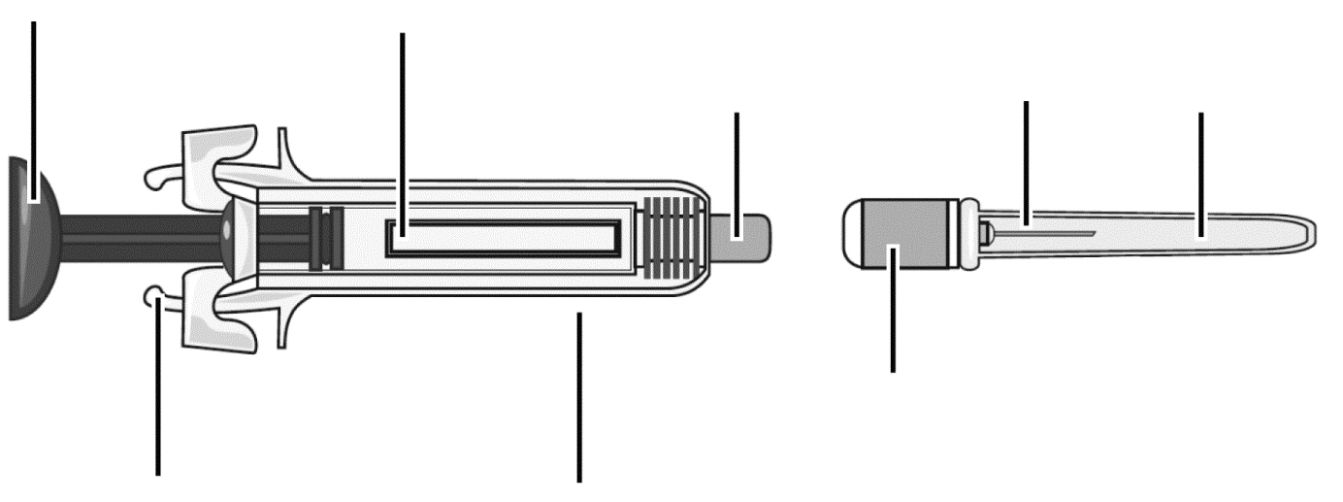
Štitnici za aktivaciju
Zatvarač
Sigurnosna naprava za iglu
Igla

Slika A

PRIBOR koji nije uključen u pakovanje (Slika B):

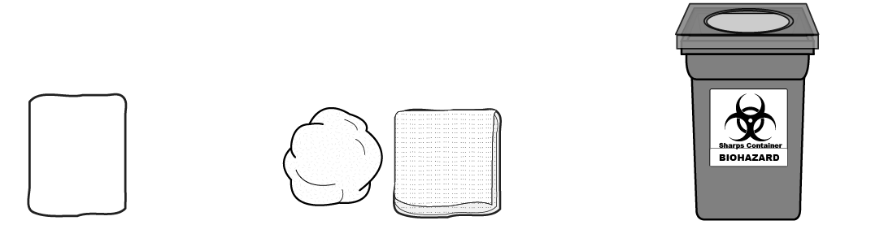

Tupferi natopljeni alkoholom za čišćenje | Sterilna vata ili gaza | Neprobojna posuda ili posuda za oštre predmete za bezbjedno odlaganje igle i upotrijebljenog šprica

Slika B

Pripremite sav pribor potreban za primjenu injekcije na čistoj i dobro osvijetljenoj ravnoj površini poput stola.

KAKO PRIMIJENITI INJEKCIJU

Korak 1: Pričekajte da se špric ugrije na sobnoj temperaturi

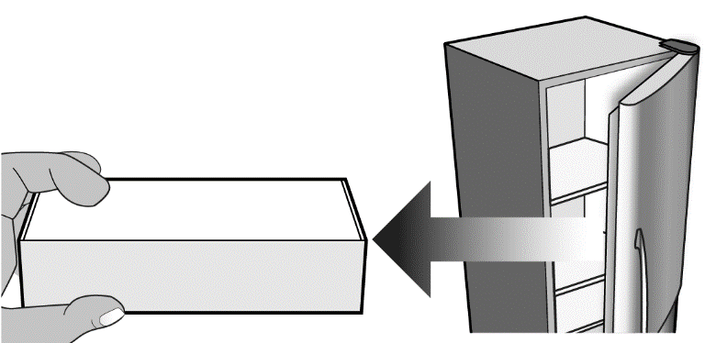
Pažljivo izvadite kutiju sa MIRCERA napunjenim injekcionim špricom iz frižidera. Špric i iglu ostavite u kutiji radi zaštite od svjetlosti i pričekajte najmanje 30 minuta da se ugriju do sobne temperature (Slika C).
- Ako ne pričekate da se lijek ugrije na sobnu temperaturu, injekcija bi mogla biti neugodna i možda će biti teško pritisnuti klip do kraja.
- Špric ne smijete grijati ni na koji drugi način

Slika C

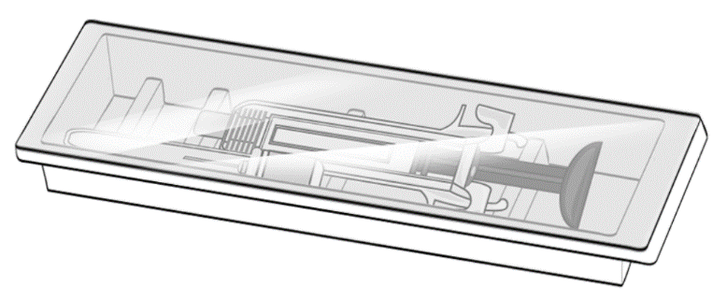
Otvorite kutiju i izvadite plastičnu posudu sa MIRCERA napunjenim injekcionim špricom iz kutije, ali nemojte skinuti zaštitnu foliju (Slika D).

Slika D

Korak 2: Operite ruke
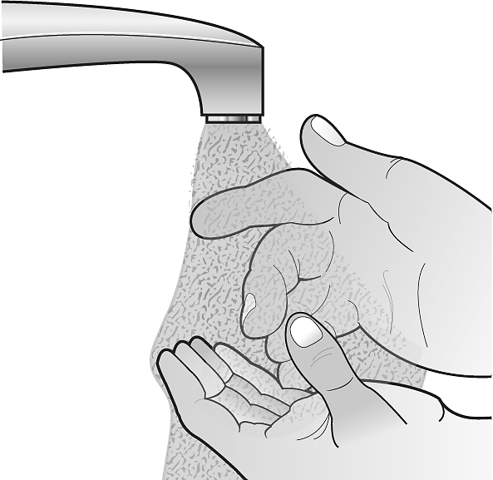

Detaljno dezinfikujte ruke sapunom i toplom vodom ili sredstvom za dezinfekciju ruku (Slika E).

Slika E

Korak 3: Izvadite i pogledajte napunjeni injekcioni špric

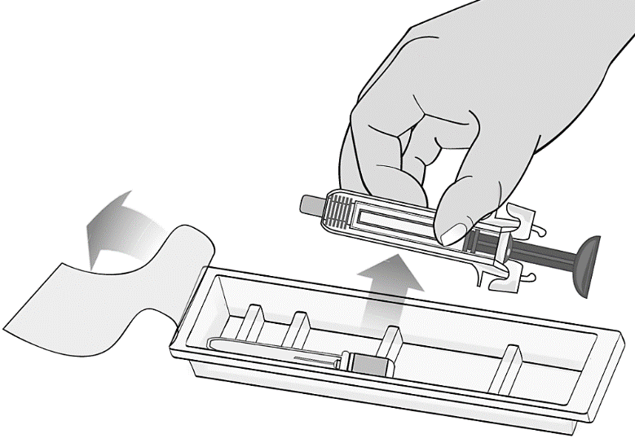
Odlijepite zaštitnu foliju sa plastične posude pa izvadite upakovanu iglu i špric držeći ga za središnji dio bez dodirivanja štitnika za aktivaciju (Slika F).

Špricom rukujte držeći ga isključivo za tijelo jer bilo kakav kontakt sa štitnicima za aktivaciju može uzrokovati prerano otpuštanje sigurnosne naprave.

Slika F

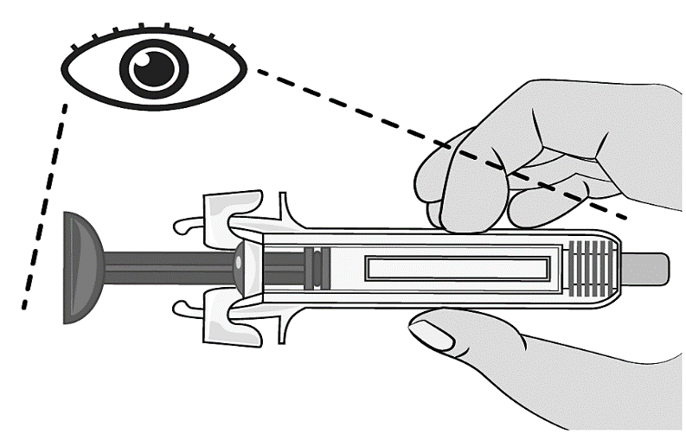
Pregledajte špric da se uvjerite da nije oštećen i provjerite rok upotrebe na špricu i kutiji. To je važno kako biste bili sigurni da su špric i lijek bezbjedni za upotrebu (Slika G).

NE SMIJETE upotrijebiti špric:
- ako Vam špric slučajno padne na pod
- ako bilo koji dio šprica izgleda oštećeno
- ako je sadržaj mutan, magličast ili sadrži čestice
- lijek nije bezbojan do blago žućkast
- ako je istekao rok upotrebe

Slika G

Korak 4. Pričvrstite iglu na špric

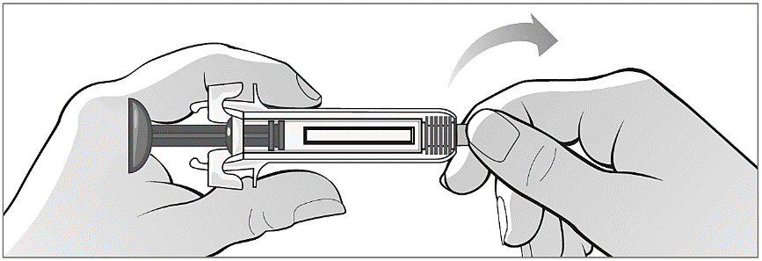
Držeći špric za središnji dio tijela, čvrsto uhvatite gumenu kapicu i skinite je sa šprica (savijte i povucite) (Slika H).
• Nakon što je skinete, odmah bacite gumenu kapicu u posudu za oštre predmete ili neprobojnu posudu.

Slika H
- Ne dodirujte štitnike za aktivaciju sigurnosnog uređaja
- Ne pritiskajte klip.
- Ne povlačite klip.

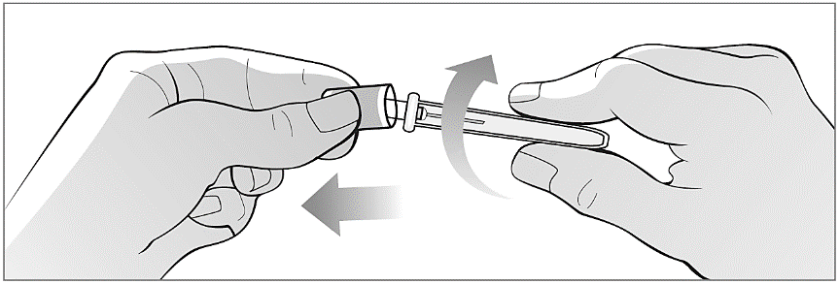
Čvrsto uhvatite zapakovanu iglu objema rukama i pregledajte pakovanje da se uvjerite da igla nije oštećena. Prelomite spoj igle kružnim pokretom i uklonite zatvarač igle kako je prikazano na slici (Slika I).
Odmah bacite zatvarač igle u posudu za oštre predmete ili neprobojnu posudu.
- Nemojte skinuti poklopac za iglu koji štiti iglu.
Slika I

Nemojte koristiti iglu:
- ako Vam je igla slučajno pala
- ako bilo koji dio igle izgleda oštećeno.

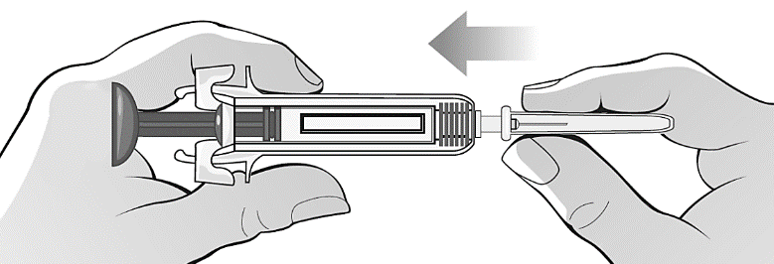
Pričvrstite iglu na špric čvrsto je pritišćući ravno na špric, pa je zatim lagano zaokrenite (Slika J).

Slika J

Korak 5. Skinite zaštitni poklopac igle i pripremite se za injekciju

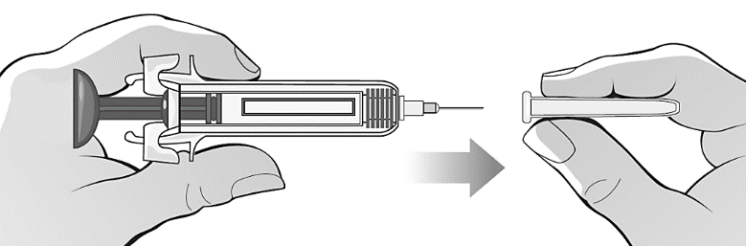
Jednom rukom čvrsto uhvatite špric za središnji dio, a drugom skinite zaštitni poklopac ravno sa igle. Bacite zaštitni poklopac igle u neprobojnu posudu ili posudu za oštre predmete (Slika K).

Slika K
- Nakon što skinete zaštitni poklopac sa igle, nemojte dirati iglu i ne dopustite da dotakne bilo kakvu površinu, jer se može onečistiti te uzrokovati povredu i bol ako je dotaknete.
- Možda ćete vidjeti kap tečnosti na kraju igle. To je normalno.
- Nikada nemojte vraćati zaštitni poklopac na iglu nakon što ga skinete.

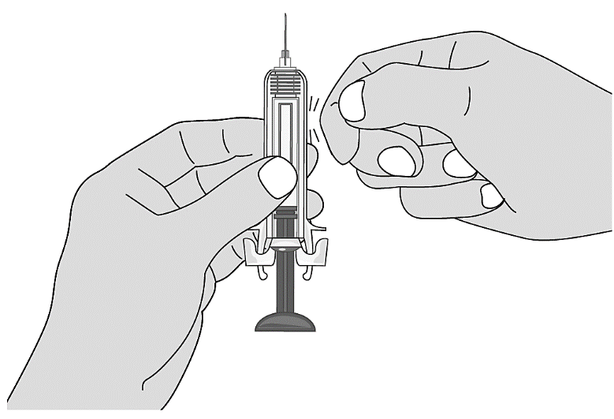
Da biste uklonili mjehuriće vazduha napunjenog šprica, držite špric iglom okrenutom prema gore.
Lagano prstom kucnite špric kako bi se mjehurići vazduha podigli na vrh (Slike L i M).

Slika L

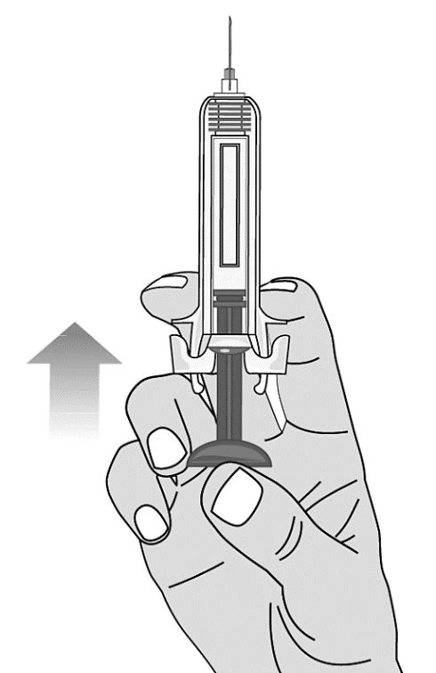
Polako pritisnite klip da biste uklonili sav vazduh, onako kako Vam je pokazao zdravstveni radnik (Slika M).
Slika M

Korak 6. Primijenite injekciju
Postoje dva različita načina (puta) za injiciranje lijeka MIRCERA. Slijedite preporuke koje Vam je za injiciranje lijeka MIRCERA dao zdravstveni radnik.

Potkožna primjena:
Ako Vam je zdravstveni radnik savjetovao da lijek MIRCERA injicirate pod kožu (subkutano), molimo primijenite dozu na način opisan u nastavku.
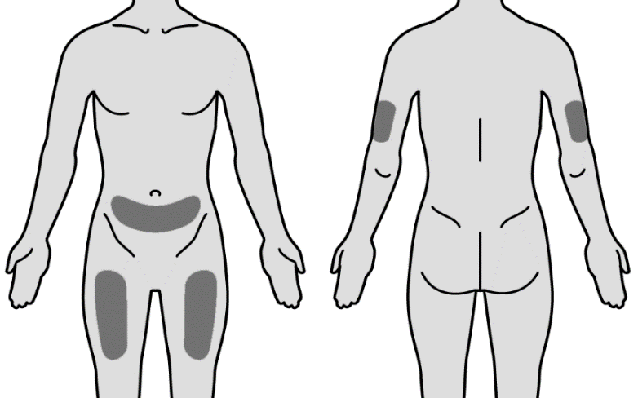  Slika N | Odaberite jedno od preporučenih mjesta za injekciju prikazanih na slici.  Lijek MIRCERA možete injicirati u nadlakticu, butinu ili stomak, ali ne u područje oko pupka (Slika N). Zadnja strana nadlaktice nije preporučeno mjesto za samoinjektovanje lijeka. Upotrebite to mjesto samo ako dajete injekciju nekom drugom.  Prilikom odabira mjesta za injekciju:  - Lijek trebate injicirati svaki put na drugo mjesto, koje mora biti najmanje tri centimetra udaljeno od mjesta na kojem ste prethodno injicirali lijek.  - Nemojte injicirati lijek na područja koja bi mogao nadražiti kaiš ili elastični pojas.  - Lijek nemojte injicirati u mladeže, ožiljke, modrice niti područja na kojima je koža bolna na dodir, crvena, tvrda ili oštećena.
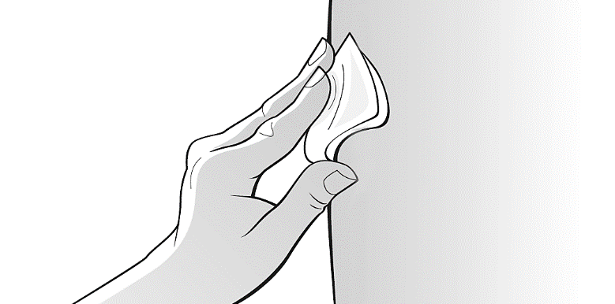  Slika O | Očistite odabrano mjesto za injekciju jastučićem natopljenim alkoholom kako biste smanjili rizik od infekcije; pažljivo slijedite uputstva priložena uz jastučić natopljen alkoholom (Slika O).  - Pričekajte približno 10 sekundi da se koža osuši.  - Nikako nemojte dodirivati očišćeno područje prije injekcije i nemojte sušiti očišćeno područje mahanjem ili duvanjem.
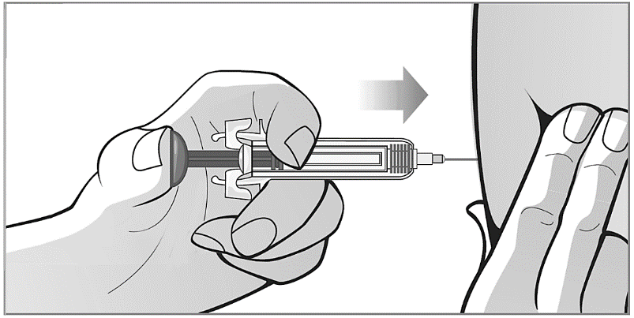  Slika P  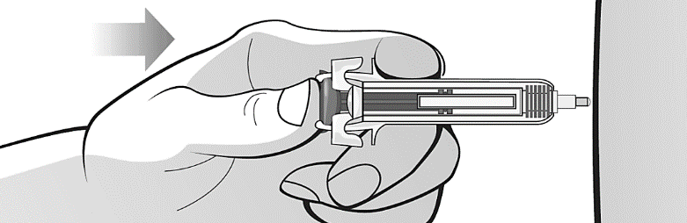  Slika Q | Zauzmite udoban položaj prije primjene injekcije lijeka MIRCERA.  Kako biste bili sigurni da iglu možete pravilno ubosti pod kožu, slobodnom rukom uhvatite nabor kože na očišćenom mjestu za injekciju. Hvatanje nabora kože važno je kako biste bili sigurni da ste lijek injicirali pod kožu (u masno tkivo), ali ne dublje (u mišić). Injekcija u mišić mogla bi uzrokovati nelagodnost pri injiciranju (Slika P).  Pažljivo ubodite iglu do kraja u kožu pod uglom od 90° brzim pokretom, poput strelice. Zatim zadržite špric u tom položaju i otpustite nabor kože.  Ne pomjerajte iglu dok se nalazi u koži.  Nakon što je igla do kraja ubodena u kožu, palcem polako pritisnite klip, držeći špric kažiprstom i srednjim prstom koji su prislonjeni uz hvatište za prste, sve dok ne injicirate sav lijek. Klip mora da bude pritisnut do kraja (gurnut) i treba da čujete klik koji označava aktivaciju sigurnosnog uređaja (Slika Q).
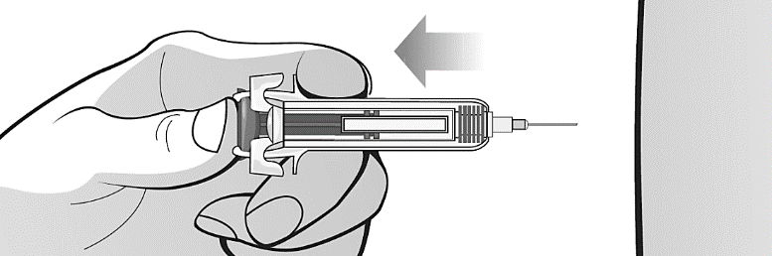 | Nemojte otpustiti klip prije završetka injekcije niti prije nego što ga pritisnete do kraja.  Izvadite iglu iz kože, ali pritom NE otpuštajte klip (Slika R).
Slika R  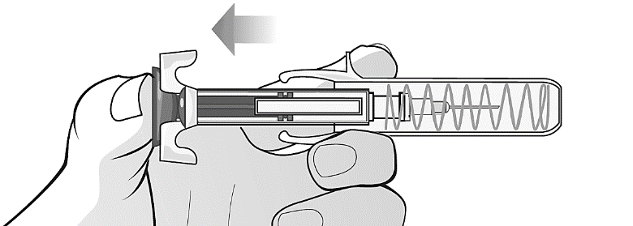  Slika S | Otpustite klip i dopustite da zaštitni poklopac prekrije iglu (Slika S).
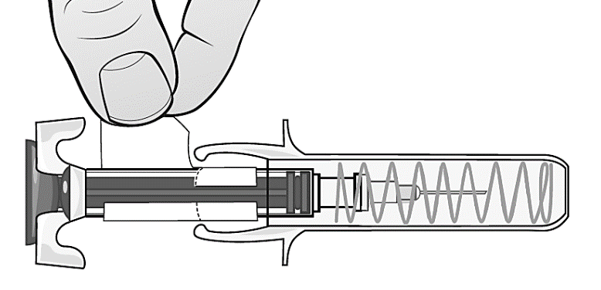 | Sada možete odlijepiti naljepnicu, ako je potrebno (Slika T).
Slika T

Nakon injekcije:

- Stavite sterilnu vatu ili gazu na mjesto primjene i pritisnite je na nekoliko sekundi, nakom čega je bacite.
- Nemojte trljati mjesto primjene prljavom rukom ili tkaninom.
- Ako je potrebno, mjesto primjene možete prekriti malim flasterom.

Odlaganje šprica:
- Nemojte pokušavati vratiti zaštitni poklopac na iglu.
- Nemojte koristiti ili ponovo sterilisati već korišćeni špric ili iglu
- Ne bacajte upotrebljen špric sa iglom u kućni otpad.
- Upotrebljene špriceve bacite u posudu za oštre predmete ili neprobojnu i/ili prema pravilima važećim za zdravstvene ustanove.
- Odložite posudu za oštre predmete ili neprobojnu posudu.

Primjena u venu:

Ako Vam je zdravstveni radnik preporučio da lijek MIRCERA injicirate u venu, trebate slijediti postupak opisan u nastavku.
Nakon pripreme šprica kako je opisano u koracima 1-5:

Očistite otvor za injekciju na venskoj liniji za hemodijalizu tupferom natopljenim alkoholom prema uputstvima dobavljača ili proizvođača. Tupfer natopljen alkoholom bacite odmah nakon uporabe.

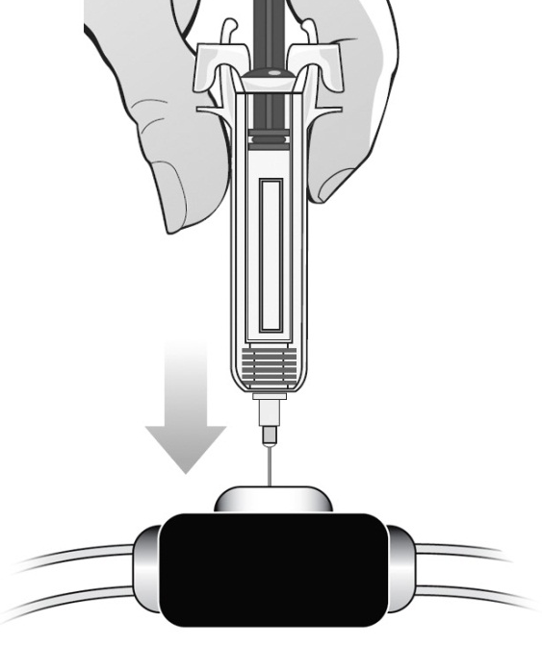 |  | Uvedite iglu napunjenog šprica u očišćeni otvor za injekciju na venskoj liniji (Slika U).  Nemojte dodirivati otvor za injekciju na venskoj liniji.
Slika U  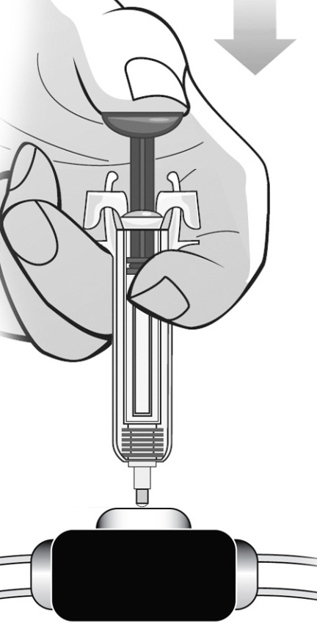 | Palcem pritisnite klip, držeći špric kažiprstom i srednjim prstom koji su prislonjeni uz hvatište za prste, sve dok ne injicirate sav lijek (Slika V).  Izvadite napunjeni špric iz otvora za injekciju na venskoj liniji, ali pritom NE otpuštajte klip.  Nakon što izvadite špric, otpustite klip i dopustite da zaštitni pokrov prekrije iglu.  Sada možete odlijepiti naljepnicu, ako je potrebno (pogledajte sliku T).
Slika V

Korak 7. Odlaganje korišćenog šprica sa iglom
Upotrijebljene špriceve bacite u posudu za oštre predmete ili neprobojnu posudu.

- Nemojte pokušati da vratite zaštitni poklopac igle na iglu.
- Nemojte koristiti ili ponovo sterilisati već korišćeni špric i/ili iglu.
- Ne bacajte upotrebljen špric sa iglom u kućni otpad.
- Upotrebljene špriceve bacite u posudu za oštre predmete ili neprobojnu i/ili prema pravilima važećim za zdravstvene ustanove.
- Odložite posudu za oštre predmete ili neprobojnu posudu.

